BÀI DỰ THI GIẢI BÚA LIỀM VÀNG NĂM 2026

Người dự thi: HÀ PHƯỚC KHÁNH
Đơn vị: Chi bộ Tổ chức Hành chính, Đảng bộ Công ty cổ phần Than Điện Nông Sơn - TKV, Đảng bộ Tổng công ty Điện lực - TKV.

LẶNG LẼ GIỮ "MẠCH MÁU" SỐ VÀ "TRẬN ĐỊA" TƯ TƯỞNG
TRONG CÔNG TÁC XÂY DỰNG ĐẢNG

Thực hiện Kế hoạch số 39-KH/BTCTW ngày 30/6/2026 của Ban Tổ chức Trung ương, Công văn số 304-CV/ĐU của Đảng ủy Tổng công ty Điện lực - TKV và Công văn chỉ đạo số 147-CV/ĐU ngày 20/7/2026 của Đảng ủy Công ty CP Than - Điện Nông Sơn - TKV, công tác xây dựng Đảng gắn liền với đổi mới phương thức lãnh đạo đang trở thành nhiệm vụ trọng tâm tại đơn vị. Trong hành trình đó, công việc của một Nhân viên Quản trị mạng và Thiết bị văn phòng không đơn thuần là quản lý dây cáp, máy tính hay máy in. Đó là hành trình thầm lặng giữ vững "mạch máu" thông tin số, bảo đảm từng chỉ thị, nghị quyết của Đảng được lan tỏa an toàn, thông suốt và kịp thời đến từng chi bộ, từng người lao động nơi công trường, nhà máy.
PHẦN 1: GIỮ "MẠCH MÁU" THÔNG TIN THÔNG SUỐT TỪ HẠ TẦNG MẠNG ĐẾN PHÒNG HỌP CHI BỘ
Trong một doanh nghiệp vừa khai thác than, vừa vận hành nhà máy nhiệt điện như Công ty CP Than - Điện Nông Sơn - TKV, yêu cầu về tính liên tục, chính xác và kịp thời của thông tin có ý nghĩa đặc biệt quan trọng. Trong công tác xây dựng Đảng cũng vậy, một chủ trương dù đúng đắn nhưng nếu thông tin truyền đạt chậm, tài liệu không đến đúng đối tượng, cuộc họp trực tuyến bị gián đoạn hoặc dữ liệu không được bảo đảm an toàn thì hiệu quả lãnh đạo, chỉ đạo sẽ bị ảnh hưởng.
Ở phía sau những cuộc họp, những văn bản điện tử và những đường truyền tưởng như vô hình là công việc âm thầm của người quản trị mạng và thiết bị văn phòng.
1. Giữ cho “mạch máu số” không bị đứt gãy
Hệ thống LAN, WAN, Wi-Fi và các thiết bị kết nối không đơn thuần là phương tiện kỹ thuật. Đó là hạ tầng để thông tin được lưu chuyển giữa Đảng ủy Công ty, các chi bộ trực thuộc và các đơn vị, bộ phận.
Công việc của người quản trị mạng vì thế bắt đầu từ những việc rất cụ thể: kiểm tra tình trạng thiết bị, theo dõi đường truyền, phát hiện điểm bất thường, xử lý lỗi kết nối, phân quyền người sử dụng, bảo đảm các thiết bị phục vụ hội họp và làm việc hoạt động ổn định. Điều quan trọng không chỉ là “mạng có chạy hay không”, mà là thông tin có đến đúng người, đúng thời điểm và đúng môi trường bảo đảm an toàn hay không. Một văn bản chỉ đạo cần được chuyển đến chi bộ; một cuộc họp trực tuyến cần kết nối với cấp trên; một tài liệu phục vụ sinh hoạt cấp ủy cần được chuẩn bị trước giờ họp... tất cả đều cần một hạ tầng kỹ thuật đủ tin cậy. Bởi vậy, người quản trị mạng tuy không trực tiếp đứng trên bục phát biểu, nhưng lại góp phần bảo đảm điều kiện để tiếng nói lãnh đạo, chỉ đạo được truyền đi thông suốt.
2. Từ “phòng họp không giấy” đến đổi mới phương thức làm việc
Chuyển đổi từ tài liệu giấy sang tài liệu điện tử không chỉ là câu chuyện tiết kiệm giấy, mực in hay thời gian chuẩn bị. Đằng sau đó là sự thay đổi trong phương thức tổ chức công việc.
Trước mỗi cuộc họp Đảng ủy, sinh hoạt chi bộ hoặc hội nghị trực tuyến, người phụ trách kỹ thuật cần chủ động kiểm tra máy tính, máy chiếu, âm thanh, camera, đường truyền và các thiết bị liên quan; đồng thời phối hợp với bộ phận chuyên môn để bảo đảm tài liệu được chuẩn bị, lưu trữ và khai thác thuận tiện.
Một cuộc họp diễn ra đúng giờ, tài liệu được mở nhanh chóng, nội dung trình chiếu rõ ràng, kết nối với điểm cầu khác ổn định - đó là những điều rất nhỏ nếu nhìn riêng lẻ. Nhưng khi được cộng lại, chúng tạo nên một môi trường làm việc khoa học, tiết kiệm và chuyên nghiệp hơn.
Đổi mới phương thức lãnh đạo không phải lúc nào cũng bắt đầu bằng những việc lớn. Có khi nó bắt đầu từ việc thay một tập tài liệu giấy bằng một tệp điện tử được tổ chức khoa học; từ việc chuẩn bị một đường truyền ổn định để một cuộc họp không bị ngắt quãng.
3. Khi sự cố kỹ thuật trở thành phép thử của trách nhiệm
Đối với vùng có điều kiện thời tiết phức tạp, mưa lớn, dông sét có thể gây ảnh hưởng đến đường truyền và thiết bị. Khi một thiết bị gặp sự cố vào thời điểm chuẩn bị diễn ra hội nghị, vấn đề không còn đơn thuần là sửa một chiếc máy.
Đó là lúc tinh thần trách nhiệm được đặt vào một tình huống cụ thể. Người làm kỹ thuật phải nhanh chóng xác định nguyên nhân, khoanh vùng sự cố, có phương án thay thế hoặc khôi phục hệ thống, đồng thời phối hợp với những bộ phận liên quan để hạn chế ảnh hưởng đến công việc chung.
Có thể không ai nhìn thấy những giờ kiểm tra thiết bị, những lần cúi xuống dưới bàn để kiểm tra từng đầu cáp, những lần rà soát từng thiết bị trước giờ họp. Nhưng chính những công việc ấy giúp một cuộc họp bắt đầu đúng giờ, một thông tin được chuyển đi đúng lúc và một hoạt động lãnh đạo không bị gián đoạn.
Đó chính là giá trị của những công việc đứng phía sau.
PHẦN 2: "THỦ KHO" THIẾT BỊ SỐ VÀ "NGƯỜI THẦY" BÌNH DÂN HỌC VỤ SỐ TẠI CƠ SỞ
Nếu hạ tầng mạng là “mạch máu” thì máy tính, máy in, máy scan, thiết bị lưu trữ và các thiết bị văn phòng chính là những “điểm tiếp nhận” để dòng thông tin được biến thành công việc cụ thể.
Quản lý thiết bị vì vậy không chỉ là quản lý tài sản. Đó còn là bài toán về trách nhiệm, hiệu quả sử dụng nguồn lực và ý thức tiết kiệm trong doanh nghiệp.
1. Từ “quản lý thiết bị” đến quản lý hiệu quả nguồn lực
Một thiết bị hỏng chưa chắc đồng nghĩa với việc phải thay mới.
Với người phụ trách kỹ thuật, mỗi sự cố cần được kiểm tra, xác định nguyên nhân và đánh giá khả năng khắc phục trước khi đề xuất sửa chữa hoặc thay thế. Những lỗi nhỏ về phần mềm, kết nối, linh kiện hoặc thiết lập hệ thống nếu được xử lý kịp thời sẽ giúp thiết bị tiếp tục phục vụ công việc, đồng thời hạn chế phát sinh chi phí không cần thiết. Điều này đòi hỏi người quản trị phải nắm được tình trạng thiết bị, lịch sử sửa chữa, nhu cầu sử dụng và khả năng khai thác của từng bộ phận. Một chiếc máy tính được bảo dưỡng đúng lúc có thể tiếp tục phục vụ công việc. Một chiếc máy in được xử lý kịp thời có thể tránh đình trệ cả một bộ phận. Một thiết bị được phân bổ đúng nhu cầu sẽ tránh tình trạng nơi thừa, nơi thiếu.
Nhìn từ góc độ đó, công việc kỹ thuật cũng là một cách thực hiện tinh thần tiết kiệm, chống lãng phí và sử dụng hiệu quả tài sản của doanh nghiệp.
2. Người kỹ thuật không chỉ “sửa máy”, mà còn “dạy cách dùng”
Chuyển đổi số chỉ thực sự có ý nghĩa khi con người có khả năng sử dụng công nghệ. Trong thực tế, trình độ và thói quen sử dụng công nghệ của cán bộ, đảng viên, người lao động không hoàn toàn giống nhau. Có người sử dụng máy tính thành thạo; cũng có người còn lúng túng với việc đăng nhập, mở tài liệu điện tử, sử dụng phần mềm, gửi tệp hoặc xử lý những yêu cầu kỹ thuật cơ bản.
Khi ấy, người quản trị mạng trở thành một “người thầy” đặc biệt. Không có giáo án, không có bục giảng, nhưng có những hướng dẫn rất cụ thể: cách đăng nhập, cách mở tài liệu, cách sử dụng phần mềm, cách lưu trữ tệp, cách nhận biết một đường link đáng ngờ, cách bảo vệ mật khẩu cá nhân. Đây chính là một hình thức “bình dân học vụ số” trong doanh nghiệp. Mục tiêu cuối cùng không phải là làm thay người sử dụng, mà là giúp họ tự tin hơn, chủ động hơn và an toàn hơn khi bước vào môi trường số.
Đặc biệt, với cán bộ, đảng viên trực tiếp làm việc tại các bộ phận sản xuất, việc tiếp cận tài liệu điện tử, các nền tảng trao đổi thông tin và phương thức làm việc số sẽ góp phần thu hẹp khoảng cách giữa yêu cầu chuyển đổi số với khả năng sử dụng công nghệ trong thực tế.
PHẦN 3: BẢO VỆ NỀN TẢNG TƯ TƯỞNG CỦA ĐẢNG TỪ TỪNG ĐIỂM KẾT NỐI VÀ THIẾT BỊ VĂN PHÒNG
Trong môi trường số, thông tin có thể được truyền đi chỉ trong vài giây. Chính vì vậy, nguy cơ thông tin sai lệch, giả mạo, lừa đảo hoặc dữ liệu bị xâm nhập cũng có thể xuất hiện từ những thao tác tưởng như rất nhỏ. Từ góc nhìn của người quản trị mạng, bảo vệ hệ thống không chỉ là bảo vệ máy móc. Đó còn là bảo vệ môi trường thông tin phục vụ hoạt động của tổ chức.
1. “Tường lửa” kỹ thuật phải đi cùng “tường lửa” ý thức
Các giải pháp như phần mềm phòng chống mã độc, phân quyền truy cập, sao lưu dữ liệu, cập nhật hệ thống và kiểm soát thiết bị là những lớp bảo vệ cần thiết.
Nhưng không có hệ thống kỹ thuật nào có thể thay thế hoàn toàn con người.
Một mật khẩu bị chia sẻ, một tệp lạ được mở, một đường link không rõ nguồn gốc được truy cập hoặc một thông tin chưa kiểm chứng được chia sẻ rộng rãi đều có thể tạo ra rủi ro.
Vì vậy, bên cạnh việc xây dựng các lớp bảo vệ kỹ thuật, cần hình thành văn hóa an toàn thông tin trong cán bộ, đảng viên và người lao động.
Người quản trị mạng cần hướng dẫn những nguyên tắc đơn giản nhưng thiết thực: không tùy tiện cung cấp mật khẩu; không mở tệp và liên kết đáng ngờ; kiểm tra nguồn trước khi tải hoặc chia sẻ tài liệu; sao lưu dữ liệu quan trọng; kịp thời báo cáo khi phát hiện dấu hiệu bất thường.
2. Bảo vệ thông tin cũng là bảo vệ kỷ luật phát ngôn trong môi trường số
Không gian mạng làm cho ranh giới giữa thông tin cá nhân và thông tin liên quan đến cơ quan, doanh nghiệp trở nên dễ bị nhầm lẫn.
Một cán bộ, đảng viên khi sử dụng mạng xã hội không chỉ cần có kỹ năng công nghệ mà còn cần có ý thức về trách nhiệm đối với thông tin mình tiếp nhận và chia sẻ.
Vì vậy, nâng cao nhận thức về kiểm chứng nguồn tin, phân biệt thông tin chính thống với thông tin chưa được xác thực, không chia sẻ tùy tiện những nội dung liên quan đến hoạt động nội bộ là một nội dung thiết thực của công tác bảo vệ nền tảng tư tưởng của Đảng trong môi trường số.
Ở đây, vai trò của người làm kỹ thuật không phải là thay thế công tác tuyên giáo hay công tác tổ chức, mà là tạo ra lớp hỗ trợ kỹ thuật và nâng cao nhận thức số, để mỗi cán bộ, đảng viên trở thành một chủ thể có trách nhiệm khi tham gia không gian mạng.

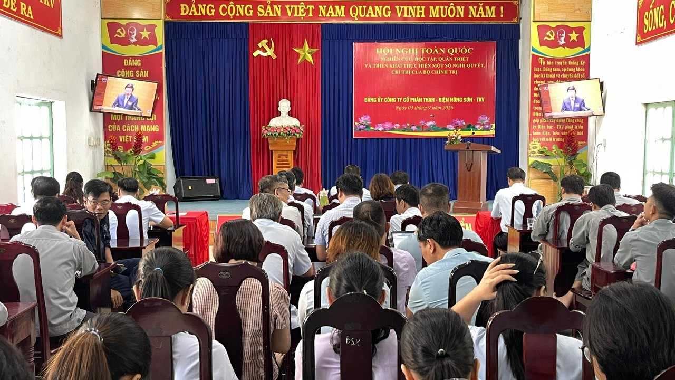

3. “Trận địa” tư tưởng bắt đầu từ những thao tác rất nhỏ
Bảo vệ nền tảng tư tưởng của Đảng thường được nhìn nhận qua những nội dung lớn. Nhưng trong môi trường số, nó còn hiện diện trong những hành động rất bình thường: Một lần kiểm tra nguồn tin trước khi chia sẻ. Một lần từ chối mở đường link đáng ngờ. Một lần nhắc đồng nghiệp bảo vệ mật khẩu. Một lần sao lưu dữ liệu đúng quy trình. Một lần báo cáo kịp thời khi phát hiện dấu hiệu bất thường.
Những việc ấy không tạo ra tiếng vang, nhưng lại góp phần hình thành một môi trường thông tin an toàn, có kỷ luật và có trách nhiệm.
Nếu “mạch máu số” bảo đảm thông tin được lưu chuyển, thì ý thức số của mỗi cán bộ, đảng viên chính là một trong những lớp bảo vệ để dòng thông tin ấy không bị nhiễu loạn.
PHẦN 4: GIẢI PHÁP VÀ ĐỀ XUẤT NÂNG CAO HIỆU QUẢ CÔNG TÁC KỸ THUẬT PHỤC VỤ XÂY DỰNG ĐẢNG
Từ thực tiễn công việc, có thể thấy rằng để công tác kỹ thuật thực sự trở thành một bộ phận hỗ trợ hiệu quả cho công tác xây dựng Đảng, cần chuyển từ tư duy “có sự cố thì sửa” sang tư duy “chủ động phòng ngừa, chuẩn hóa và phục vụ”.
Thứ nhất, xây dựng hạ tầng số đồng bộ, ổn định và phù hợp với đặc thù sản xuất
Cần rà soát tổng thể hệ thống mạng và thiết bị tại các phòng ban, phân xưởng, xác định những điểm còn yếu về đường truyền, thiết bị, vùng phủ sóng và khả năng kết nối.
Việc đầu tư cần dựa trên nhu cầu thực tế, ưu tiên những vị trí có yêu cầu cao về tính liên tục của thông tin và những bộ phận trực tiếp sản xuất.
Cùng với đầu tư mới cần chú trọng bảo trì, bảo dưỡng, phân loại thiết bị theo mức độ sử dụng và xây dựng kế hoạch thay thế theo lộ trình.
Đầu tư cho hạ tầng số không chỉ là mua thêm thiết bị; quan trọng hơn là tạo ra một hệ thống có khả năng phục vụ công việc ổn định, lâu dài và hiệu quả.
Thứ hai, xây dựng “bình dân học vụ số” ngày trong doanh nghiệp
Không nên tổ chức tập huấn theo hướng nặng lý thuyết, mà cần xuất phát từ những tình huống người sử dụng thường gặp.
Có thể xây dựng các buổi hướng dẫn ngắn, theo từng nhóm đối tượng, tập trung vào: Kỹ năng sử dụng và quản lý tài liệu điện tử; Kỹ năng sử dụng các phần mềm phục vụ công việc; Kỹ năng họp trực tuyến; Kỹ năng lưu trữ, sao lưu và chia sẻ dữ liệu; Nhận diện email, tin nhắn và đường link có dấu hiệu lừa đảo; Bảo vệ tài khoản và mật khẩu; Kiểm chứng thông tin trước khi chia sẻ trên môi trường mạng.
Đặc biệt, đối với cán bộ, đảng viên phụ trách công tác chi bộ, có thể xây dựng các hướng dẫn ngắn về cách tiếp nhận, lưu trữ và khai thác tài liệu điện tử phục vụ sinh hoạt Đảng.
Mục tiêu không phải biến cán bộ, đảng viên thành chuyên gia công nghệ, mà là giúp mỗi người đủ năng lực để không bị đứng ngoài quá trình chuyển đổi số.
Thứ ba, xây dựng cơ chế ghi nhận sáng kiến từ chính những người trực tiếp làm việc
Người trực tiếp vận hành hệ thống thường là người nhìn thấy rõ nhất những bất cập của hệ thống.
Một cải tiến nhỏ trong cách bố trí thiết bị, một giải pháp giảm thời gian xử lý sự cố, một công cụ hỗ trợ quản lý tài sản, một cách tổ chức dữ liệu khoa học hay một phần mềm nội bộ đơn giản nhưng hữu ích đều có thể tạo ra giá trị.
Do đó, cần có cơ chế tiếp nhận, thử nghiệm, đánh giá và ghi nhận các sáng kiến kỹ thuật, đặc biệt là những sáng kiến có khả năng: Giảm thời gian xử lý công việc; Giảm chi phí vận hành; Tăng độ an toàn của dữ liệu; Hạn chế sự cố; Hỗ trợ công tác quản lý, điều hành; Phục vụ tốt hơn công tác Đảng và hoạt động sản xuất, kinh doanh.
Điều quan trọng là đừng để sáng kiến dừng lại ở một ý tưởng cá nhân. Một giải pháp tốt cần được thử nghiệm, đánh giá, hoàn thiện và nếu phù hợp thì nhân rộng.
Thứ tư, xây dựng quy trình phối hợp giữa kỹ thuật và các bộ phận chuyên môn
Công nghệ chỉ phát huy hiệu quả khi gắn với nhu cầu thực tế.
Vì vậy, cần xác định rõ cơ chế phối hợp giữa người quản trị mạng với Văn phòng, các bộ phận chuyên môn, tổ chức Đảng và các đơn vị sử dụng thiết bị.
Trước các hội nghị, cuộc họp trực tuyến hoặc những hoạt động có yêu cầu cao về hạ tầng kỹ thuật, cần có quy trình kiểm tra trước; sau sự cố cần có ghi nhận nguyên nhân và biện pháp khắc phục.
Làm được điều này sẽ giúp chuyển công tác kỹ thuật từ trạng thái “xử lý bị động” sang “phục vụ chủ động”.
Thứ năm, coi an toàn thông tin là trách nhiệm chung
Không thể đặt toàn bộ trách nhiệm bảo vệ hệ thống lên vai người quản trị mạng.
Bộ phận kỹ thuật có trách nhiệm xây dựng và duy trì các lớp bảo vệ phù hợp; lãnh đạo, cán bộ, đảng viên và người lao động có trách nhiệm sử dụng hệ thống đúng quy định.
Mỗi tài khoản được bảo vệ, mỗi dữ liệu được sao lưu, mỗi thông tin được kiểm chứng trước khi chia sẻ đều là một hành động cụ thể góp phần xây dựng môi trường số an toàn.
Đó cũng là cách đưa yêu cầu bảo vệ nền tảng tư tưởng của Đảng từ những nội dung lớn thành những chuẩn mực hành vi cụ thể trong đời sống công việc hằng ngày.
Thứ sáu, đưa hiệu quả công việc kỹ thuật vào yêu cầu đổi mới phương thức lãnh đạo
Một hệ thống kỹ thuật tốt không nên chỉ được đánh giá bằng số thiết bị đang hoạt động. Cần quan tâm đến những câu hỏi thực chất hơn: Thông tin có được truyền đạt kịp thời không? Cuộc họp có được bảo đảm về hạ tầng không? Dữ liệu có được bảo vệ và sao lưu không? Người sử dụng có đủ kỹ năng để khai thác hệ thống không? Sự cố có được phòng ngừa thay vì chỉ chờ xảy ra mới xử lý không?
Nếu trả lời được những câu hỏi ấy, công tác kỹ thuật sẽ không còn bị nhìn nhận như một bộ phận “hậu cần công nghệ” đơn thuần, mà trở thành một mắt xích trong quá trình xây dựng môi trường làm việc hiện đại, kỷ luật, minh bạch và hiệu quả.
Từ một vị trí kỹ thuật nhìn rộng hơn về trách nhiệm xây dựng Đảng
Điều đáng suy ngẫm là: trong công tác xây dựng Đảng, không phải lúc nào đóng góp cũng được đo bằng những công việc xuất hiện trước tập thể.
Có những đóng góp nằm ở phía sau. Đó là người kiểm tra đường truyền trước giờ họp. Là người khắc phục một thiết bị để công việc không bị đình trệ. Là người hướng dẫn một đồng nghiệp lớn tuổi sử dụng tài liệu điện tử. Là người phát hiện một dấu hiệu bất thường trên hệ thống và kịp thời cảnh báo. Là người kiên trì sao lưu dữ liệu, cập nhật hệ thống và thực hiện những thao tác kỹ thuật tưởng như rất nhỏ. Nhưng chính những điều nhỏ ấy tạo nên sự vận hành ổn định của một hệ thống lớn.
Đổi mới phương thức lãnh đạo không chỉ diễn ra ở những quyết sách lớn. Đổi mới còn hiện diện trong cách mỗi cán bộ, đảng viên và người lao động thực hiện tốt nhất phần việc của mình; chủ động ứng dụng công nghệ; bảo vệ thông tin; sử dụng hiệu quả tài sản và góp phần xây dựng một môi trường làm việc có kỷ luật, trách nhiệm.
Và từ góc nhìn ấy, người quản trị mạng không chỉ là người “giữ mạng”, người quản lý thiết bị không chỉ là người “giữ máy”. Họ đang góp phần giữ một phần mạch vận hành của tổ chức. Giữ cho thông tin thông suốt. Giữ cho dữ liệu an toàn. Giữ cho công việc không bị gián đoạn. Giữ cho mỗi người có đủ năng lực bước vào môi trường số.
Và sâu xa hơn, đó là giữ gìn những điều kiện cần thiết để tổ chức Đảng thực hiện tốt vai trò lãnh đạo trong một phương thức làm việc đang ngày càng thay đổi.
KẾT LUẬN
Trong công cuộc xây dựng Đảng và chuyển đổi số hôm nay, có những đóng góp không hiện hữu bằng những công trình lớn hay những con số dễ dàng nhìn thấy. Có những đóng góp nằm phía sau một đường truyền được giữ thông suốt, một thiết bị được vận hành ổn định, một dữ liệu được bảo vệ an toàn, một cuộc họp diễn ra đúng giờ và một thông tin chính thống được truyền tải kịp thời.
Đó là công việc của những người đứng phía sau hệ thống – lặng lẽ nhưng không vô hình. Đối với người nhân viên quản trị mạng và thiết bị văn phòng, mỗi sợi cáp được kết nối, mỗi thiết bị được kiểm tra, mỗi dữ liệu được bảo vệ không chỉ là một thao tác kỹ thuật. Đó còn là sự cụ thể hóa của tinh thần trách nhiệm, ý thức kỷ luật và thái độ tận tụy với công việc; là cách người lao động góp một phần sức mình vào sự vận hành thông suốt của tổ chức Đảng và doanh nghiệp.
Nếu thông tin là “mạch máu” của hoạt động lãnh đạo, thì trách nhiệm là dòng chảy giữ cho mạch máu ấy không bị đứt gãy. Nếu không gian mạng là một “trận địa” mới, thì mỗi cán bộ, đảng viên và người lao động có ý thức chính là một điểm tựa góp phần giữ gìn môi trường thông tin an toàn, lành mạnh và có trách nhiệm.
Xây dựng Đảng vì thế không chỉ bắt đầu từ những việc lớn lao. Nó được tạo nên từ chính những việc rất bình dị mỗi ngày: làm tốt công việc được giao, giữ gìn tài sản của tập thể, bảo vệ thông tin, chủ động học hỏi, hỗ trợ đồng nghiệp và không ngừng tìm tòi những cách làm hiệu quả hơn.
Với những người làm công nghệ thông tin tại Công ty CP Than - Điện Nông Sơn - TKV, chúng tôi hiểu rằng phía sau mỗi đường truyền được giữ vững là trách nhiệm đối với tổ chức; phía sau mỗi dữ liệu được bảo vệ là trách nhiệm đối với doanh nghiệp; và phía sau mỗi nỗ lực đổi mới là khát vọng góp phần xây dựng một Đảng bộ ngày càng vững mạnh, hiện đại, kỷ cương và hiệu quả.
Chúng tôi không đứng ở nơi ánh sáng chiếu vào. Chúng tôi đứng phía sau những đường truyền, phía sau những thiết bị, phía sau những dòng dữ liệu. Nhưng chính từ những vị trí thầm lặng ấy, chúng tôi góp phần giữ cho “mạch máu” thông tin luôn thông suốt, giữ cho niềm tin được lan tỏa và góp phần bảo vệ “trận địa” tư tưởng trong không gian số.

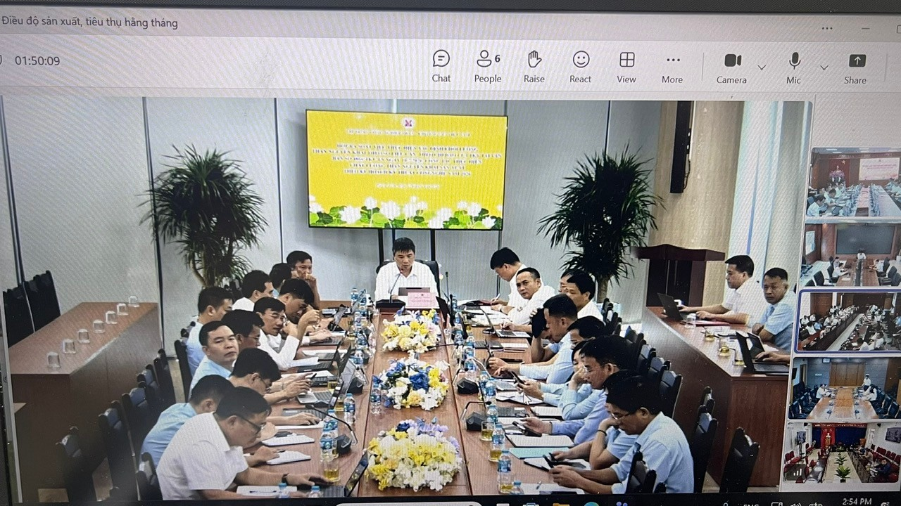

Bởi suy cho cùng, sức mạnh của một tổ chức không chỉ được tạo nên bởi những quyết sách lớn, mà còn được bồi đắp từ hàng nghìn công việc nhỏ được thực hiện bằng trách nhiệm, kỷ luật và niềm tin.
Giữ một đường truyền cũng là giữ một nhịp vận hành. Giữ một dữ liệu cũng là giữ một phần trách nhiệm. Giữ thông tin chính xác cũng là giữ gìn niềm tin. Và làm tốt công việc của mình mỗi ngày cũng chính là một cách góp sức xây dựng Đảng.
Đó là lời cam kết của những người lao động đang ngày ngày làm việc thầm lặng phía sau hệ thống - tận tâm với nghề, trách nhiệm với đơn vị, chủ động làm chủ công nghệ và cùng chung sức xây dựng Đảng bộ Công ty CP Than - Điện Nông Sơn - TKV ngày càng trong sạch, vững mạnh, hiện đại, đổi mới và phát triển bền vững trong thời kỳ mới.

